EJERCICIO 10
1.Enunciado del problema
En una empresa de telecomunicaciones, construya un algoritmo que lea dos numeros enteros b y w por teclado. Evalúe las expresiones relacionales (b == w) y (b != w). Asigne los resultados booleanos a son_iguales y son_diferentes. Muestre por pantalla si los numeros son iguales o diferentes. Justifique el tipo de dato de cada variable. Adicionalmente, calcule la mitad del resultado obtenido. Incluya una seccion que explique brevemente el proposito del algoritmo.
2.Análisis del problema
1. Datos de entrada
- b: primer número entero ingresado por teclado.
- w: segundo número entero ingresado por teclado.
2. Proceso
- Leer los dos números enteros b y w.
- Evaluar la expresión relacional para determinar si son iguales:
$$son_iguales=\left(b==w\right)$$
3. Evaluar la expresión relacional para determinar si son diferentes:
$$son_diferentes=\left(b!=w\right)$$
4. Calcular la mitad del resultado obtenido:
$$mitad=son_iguales/2.0$$
- Mostrar por pantalla si los números son iguales o diferentes.
- Mostrar el resultado de la mitad calculada.
- Explicar brevemente el propósito del algoritmo.
3. Datos de salida
- Resultado de la comparación de igualdad (son_iguales).
- Resultado de la comparación de diferencia (son_diferentes).
- Mensaje indicando si los números son iguales o diferentes.
- Mitad del resultado de la variable son_iguales.
- Propósito del algoritmo.
4. Variables a utilizar
Variable | Tipo de dato | Descripción
b | int | Almacena el primer número entero.
w | int | Almacena el segundo número entero.
son_iguales | int | Almacena el resultado de la comparación b == w (1 verdadero, 0 falso).
son_diferentes | int | Almacena el resultado de la comparación b != w (1 verdadero, 0 falso).
mitad | float | Almacena la mitad del resultado de son_iguales.

3.Diagrama de flujo
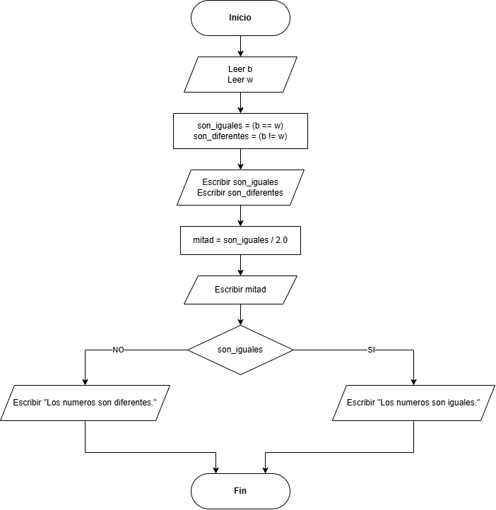

4.Pseucodigo
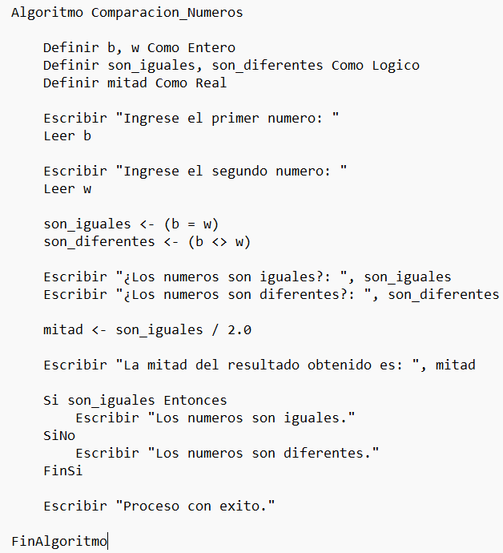

5.1. Prueba de escritorio N.º 1: Números iguales
Condición verdadera
Datos de entrada:
- b = 8
- w = 8
Cálculos:
1. Comparación de igualdad:
$$son_iguales=\left(8==8\right)=1$$
2. Comparación de diferencia:
$$son_diferentes=\left(8!=8\right)=0$$
3. Cálculo de la mitad:
$$mitad=\frac{1}{2.0}=0.50$$
4. Evaluación de la condición:
$$son_iguales==1⇒Verdadero$$

Tabla de prueba de escritorio:
Paso | b | w | son_iguales | son_diferentes | mitad | Evaluación de condiciones | Salida en pantalla
1 | — | — | — | — | — | — | Ingrese el primer número:
2 | 8 | — | — | — | — | — | Se ingresa 8
3 | 8 | 8 | — | — | — | — | Ingrese el segundo número: Se ingresa 8
4 | 8 | 8 | 1 | — | — | b == w = Verdadero | —
5 | 8 | 8 | 1 | 0 | — | b != w = Falso | —
6 | 8 | 8 | 1 | 0 | 0.50 | — | —
7 | 8 | 8 | 1 | 0 | 0.50 | — | Los números son iguales: 1
8 | 8 | 8 | 1 | 0 | 0.50 | — | Los números son diferentes: 0
9 | 8 | 8 | 1 | 0 | 0.50 | — | La mitad del resultado obtenido es: 0.50
10 | 8 | 8 | 1 | 0 | 0.50 | son_iguales == 1 = Verdadero | Los números son iguales. Proceso con éxito.

5.2. Prueba de escritorio N.º 2: Números diferentes
Condición falsa
Datos de entrada:
- b = 10
- w = 5
Cálculos:
1. Comparación de igualdad:
$$son_iguales=\left(10==5\right)=0$$
2. Comparación de diferencia:
$$son_diferentes=\left(10!=5\right)=1$$
3. Cálculo de la mitad:
$$mitad=\frac{0}{2.0}=0.00$$
4. Evaluación de la condición:
$$son_iguales==1⇒Falso$$

Tabla de prueba de escritorio:
Paso | b | w | son_iguales | son_diferentes | mitad | Evaluación de condiciones | Salida en pantalla
1 | — | — | — | — | — | — | Ingrese el primer número:
2 | 10 | — | — | — | — | — | Se ingresa 10
3 | 10 | 5 | — | — | — | — | Ingrese el segundo número: Se ingresa 5
4 | 10 | 5 | 0 | — | — | b == w = Falso | —
5 | 10 | 5 | 0 | 1 | — | b != w = Verdadero | —
6 | 10 | 5 | 0 | 1 | 0.00 | — | —
7 | 10 | 5 | 0 | 1 | 0.00 | — | Los números son iguales: 0
8 | 10 | 5 | 0 | 1 | 0.00 | — | Los números son diferentes: 1
9 | 10 | 5 | 0 | 1 | 0.00 | — | La mitad obtenido es: 0.00
10 | 10 | 5 | 0 | 1 | 0.00 | son_iguales == 1 = Falso | Los números son diferentes. Proceso con éxito.

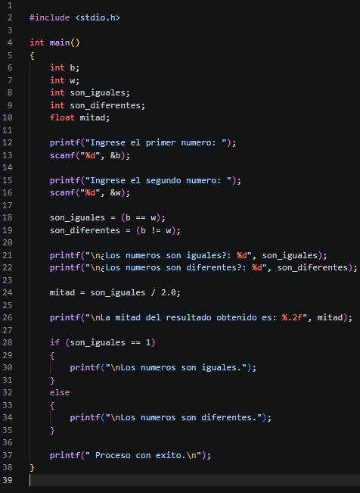
6. Codificación en lenguaje C

7. Salida del programa

Prueba 1
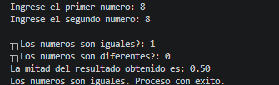

Prueba 2
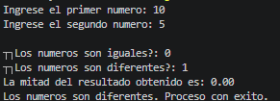

8. Conclusiones del algoritmo
1. Con esta práctica he podido ver cómo esque hay que manejar los datos para que todo funcione correctamente. También he aprendido a manejar mejor las variables y las condiciones para que puedan funcionar correctamente. De esta forma he visto cómo hay que manejar un algoritmo para conseguir los resultados deseados del docente.

2. En esta actividad he tenido algunos problemas en cuanto a cómo ordenar las instrucciones. Para ello he ido viendo cómo estaba el código de forma tranquila y he podido corregir los errores que tenía. De esta forma he probado con distintos valores para ver cómo quedaba.

